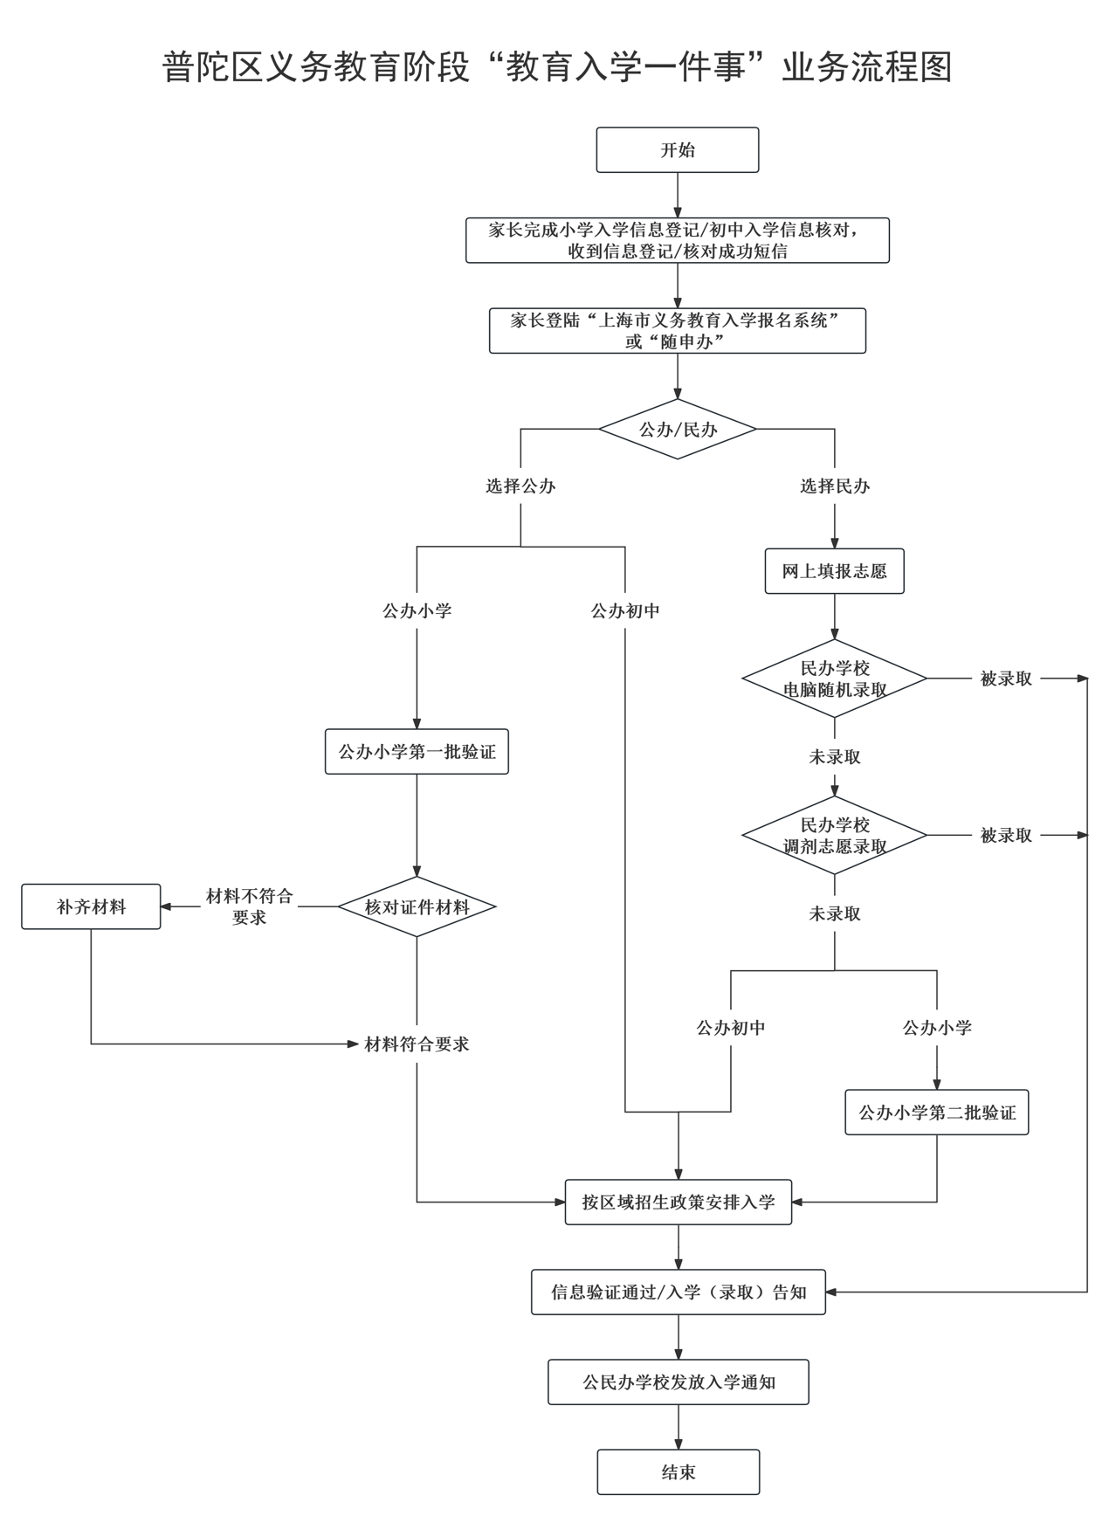
附件：普陀区义务教育阶段入学流程图
说明：信息登记（核对）、验证审核阶段，“随申办”或“一网通办”网站中的电子证照与纸质证件可同等效力使用。本区严格按照学籍信息采集表内容收集报名信息，不通过各类APP、小程序等反复采集学生相关信息，切实保护学生及家长的隐私。

